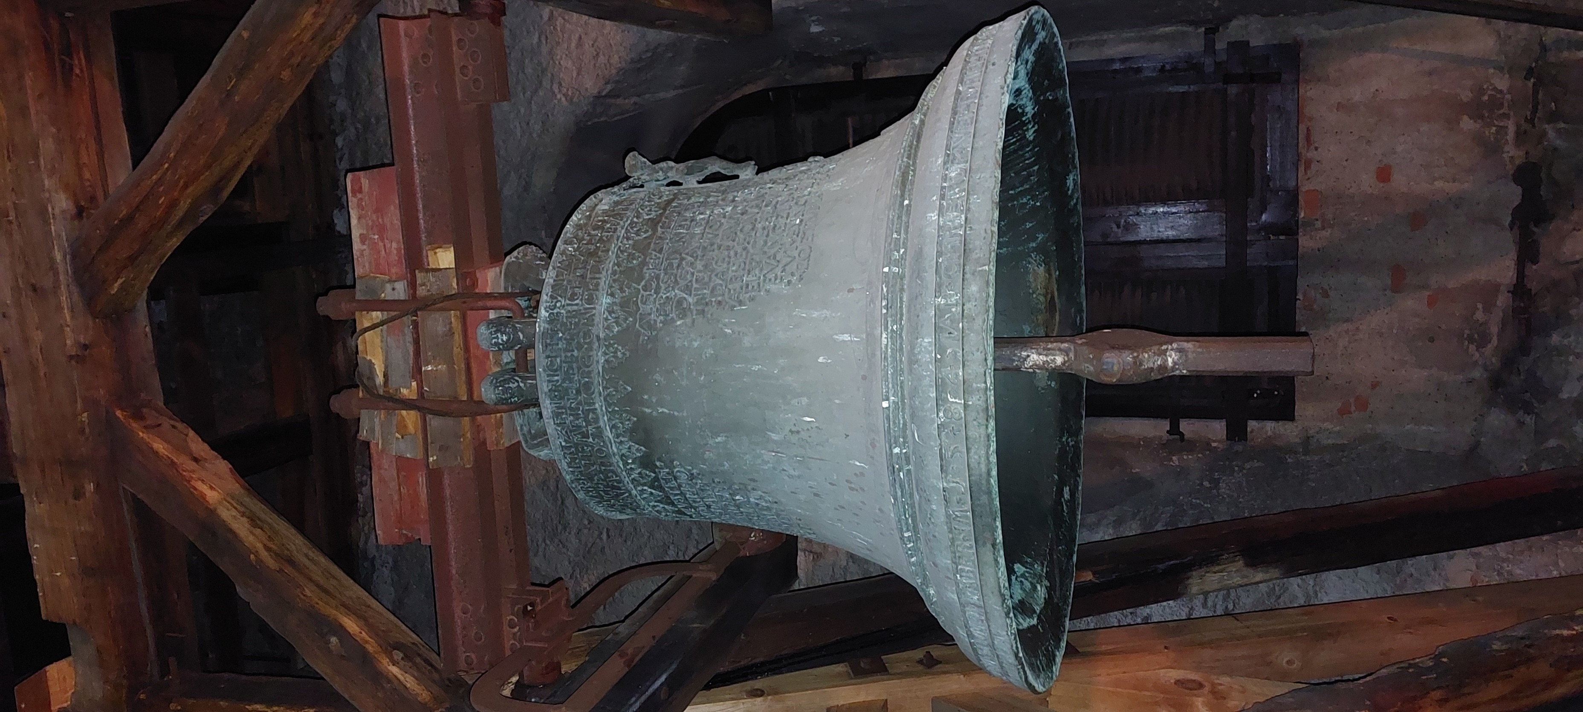
zvon „svatý Kříž“

Spodní průměr: 115 cm
Hmotnost: 1.000 kg
Vyroben: 1584
Zvonař: Hans Wildt, Jáchymov

Významná nádherná reliéfní výzdoba, především ukřižovaný Kristus.

Zvon byl v roce 1972 přesunut z obce Tušimice, která musela být zbořena z důvodu těžby uhlí.

